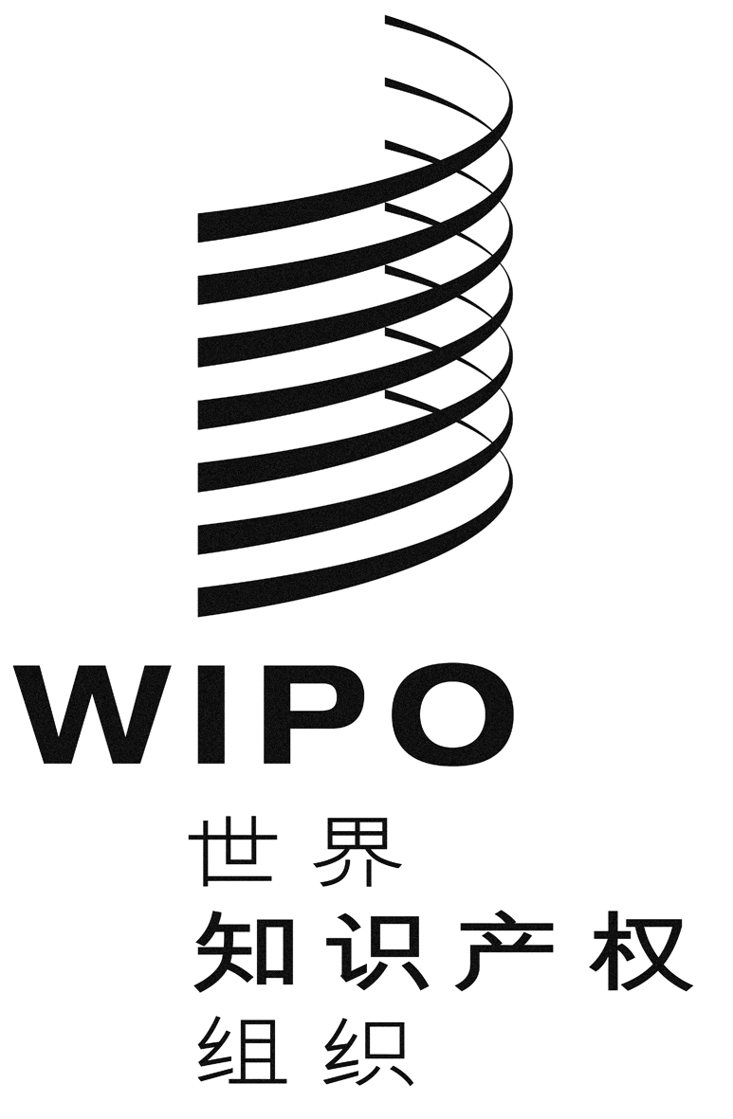
C

WO/PBC/17/INF/1
原文：英文
日期：2011年5月4日
计划和预算委员会
第十七届会议(非正式)
2011年6月27日至7月1日，日内瓦
截至2010年底的财务情况：初步结算
秘书处编拟的文件
- 本文件旨在为成员国提供与议程第6项（“拟议的2012/13年两年期计划和预算草案”）有关的背景信息。本文件中财务方面的表格载有需经过审计的2010年底的初步数字。

- 在2007年9月24日至10月3日召开的大会第四十三届会议上，成员国原则上同意WIPO从2010年开始采用国际公共部门会计标准（参考文件A/43/5）。成员国在该问题上达成共识推动了联合国全系统内的一个倡议的发展，即用国际上承认的国际公共部门会计标准（IPSAS）取代现行的联合国系统会计标准（UNSAS）。该倡议已得到联合国大会的批准（A/RES/60/283(IV)I）。因此，WIPO 2010年及之后的财务报表均按照国际公共部门会计标准编制。

- WIPO将继续按照本组织的《财务条例与细则》，根据修正的权责发生制来编制预算。按照国际公共部门会计标准的要求，本组织的财务报表中将列出并调节预算中编制的实际金额与以国际公共部门会计标准为依据的实际金额之间不同的部分。

- 尽管大会仍将每两年通过一次WIPO的预算，但本组织必须编制符合国际公共部门会计标准的年度财务报表。为此，在《 2010/11年两年期核定计划和预算》（第360E/PB1011号出版物）的附件八中，收入和支出的年度预算数字均已得到批准。在此基础上，年度预算数字已在全部表格中列出。

- 表1列出了根据预算编制的截至2010年12月31日WIPO年度初步结算概览。

表1. 截至2010年12月31日按预算开列的年度初步结算和财务参数
（单位：百万瑞士法郎）

- 表2列出了WIPO的初步结算和财务参数的概览，并简要说明了根据国际公共部门会计标准对年度财务报表编制的要求作出的调整。

表2. 包括IPSAS调整数在内的截至2010年12月31日年度初步结算和财务参数
（单位：百万瑞士法郎）

- 表3列出了按计划开列的年度预算使用数字。表4列出了截至2010年12月31日WIPO现有雇员（核准预算员额工作人员以及持短期一般服务合同、特殊劳动合同（SLC）以及WIPO顾问合同的雇员）的概览。

［文件完］

